Что нужно, чтобы запустить курсач:

1. Apache Tomcat
2. Apache ActiveMQ
3. Eclipse
4. Maven Plugin for Eclipse
5. MySQL Server
6. Клиент для работы с MySQL

Установка:

1. Скачать <http://tomcat.apache.org/download-70.cgi>, например [64-bit Windows zip](http://apache.softded.ru/tomcat/tomcat-7/v7.0.41/bin/apache-tomcat-7.0.41-windows-x64.zip), распаковать в любое место. Запускать через \TomCat 7.0.29\bin\startup.bat. Остановка сервера = \TomCat 7.0.29\bin\shutdown.bat. (Надо будет настроить переменные среды: JRE_HOME, JAVA_HOME). В папке \TomCat 7.0.29\conf\tomcat_users.xml надо настроить пользователей для доступа к админской консоли.

Для того, чтобы запускались приложения – в папку \bin надо будет подложить библиотеки, какие точно – не помню – поэтому в самом конце если ссылка на архив с моим сервером (там уже все приложения развернуты и все нужные библиотеки подложены. Для входа в админку: admin – admin.)

После запуска сервера зайти <http://localhost:8080/>. Для управления приложениями выбрать ManagerApp, ввести admin/admin. Установка приложения – внизу Choose File -> выбираешь .war файл -> deploy.

1. Скачать <http://activemq.apache.org/activemq-580-release.html>, разархивировать в любое место на диске. Запускать через apache-activemq-5.8.0\bin\activemq.bat.

После запуска зайти <http://localhost:8161/admin/> ввести admin/admin.

Очереди отображаются в меню Queues.

Для работы приложения необходимо зарегистрировать следующие очереди:

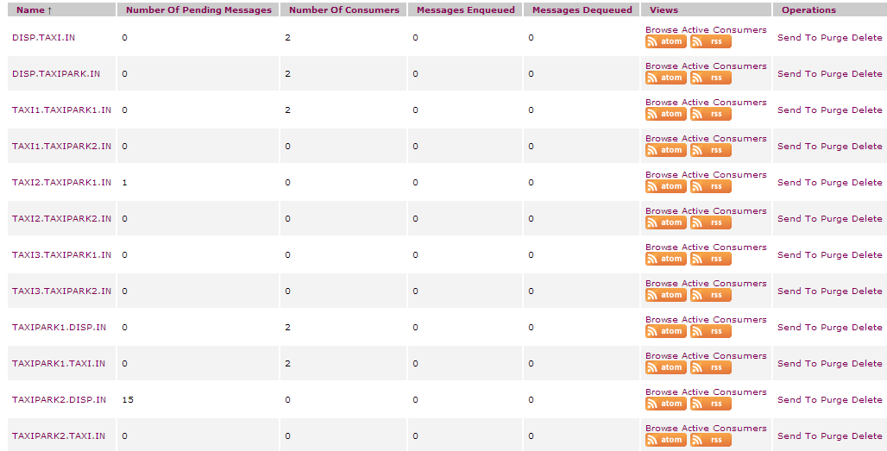

Делается это так: в поле сверху вводишь имя очереди –> create queue.

1. Установить Eclipse – среда разработки для Java (и не только). Скачать можно отсюда:

<http://www.eclipse.org/downloads/>. Скачивать   
**Eclipse IDE for Java EE Developers**

1. После установки Eclipse нужно поставить плагин Maven для сборки приложений.

Для этого в Eclipse выбрать – Add – Install New Software – добавить репозиторий:

<http://download.eclipse.org/technology/m2e/releases> и установить все, что он предложит. Рестартануть Eclipse.

Плагин этот используется для сборки приложений (maven сам подтягивает библиотеки нужных версий, которые используются в проекте, умеет собирать .war файл для установки его на сервер приложений и еще много чего полезного).

Все приложения используют зависимости с проектом CommonUtils. Поэтому сначала необходимо выбрать CommonUtils -> ПКМ -> run as -> maven install.

Для сборки всех остальных приложений выбрать ПКМ -> run as -> maven build. Указать goal = **war:war**

1. Используется БД MySQl, поэтому надо поставить сервер и скачать какого нибудь (любого, клиента MySQL).

После этого надо прогнать все скрипты, которые лежат в rsoi\bd\scripts.

При прогонке скриптов создадутся схемы для БД Диспетчерской АИС, БД АИС таксопарка, БД АИС Такси, создадутся нужные таблицы и триггеры.

1. После выполнения всех этих шагов, можно пробовать запусить приложение. Для этого зайти

<http://localhost:8080/TaxiClientWeb/home.jsp>

**Отсюда можно скачать мой сервер Tomcat, с уже установленными и работающими приложениями, настроенными пользователями и библиотеками:** https://dl.dropboxusercontent.com/u/29282895/apache-tomcat-7.0.35.rar